МИНИСТЕРСТВО ОБРАЗОВАНИЯ И НАУКИ РОССИЙСКОЙ ФЕДЕРАЦИИ
Федеральное государственное бюджетное образовательное учреждение
высшего профессионального образования
«Магнитогорский государственный технический университет им. Г.И. Носова»



РАБОЧАЯ ПРОГРАММА ДИСЦИПЛИНЫ

ПРОДВИЖЕНИЕ НАУЧНОЙ ПРОДУКЦИИ

Направление подготовки
38.03.03 Управление персоналом

Профиль подготовки
«Управление персоналом организации»

Уровень высшего образования – бакалавриат
Программа подготовки – прикладной бакалавриат
Форма обучения ― заочная

Факультет или институт | Институт гуманитарного образования
Кафедра | Русского языка, общего языкознания и массовой коммуникации
Курс | 3

Магнитогорск, 2016 г.
Рабочая программа составлена на основе ФГОС ВО по направлению подготовки 38.03.03 Управление персоналом, профиль Управление персоналом организации, утвержденного приказом МОиН РФ от 14.12.2015 № 1461.

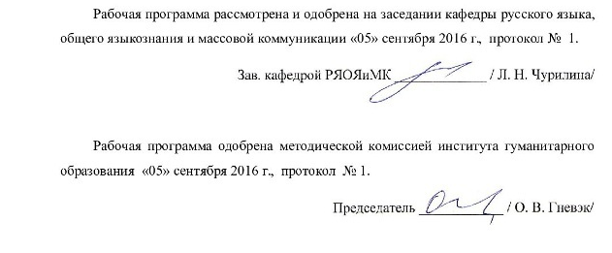
Рабочая программа согласована с заведующим кафедрой менеджмента


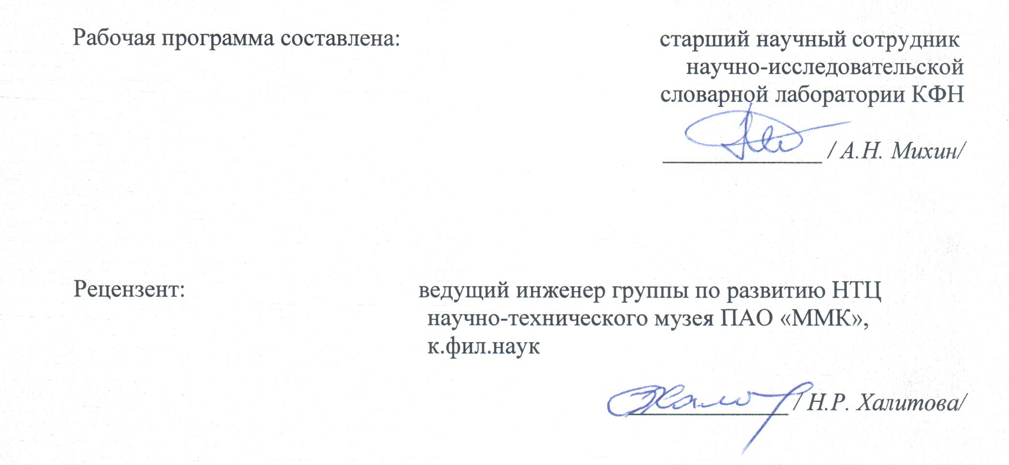

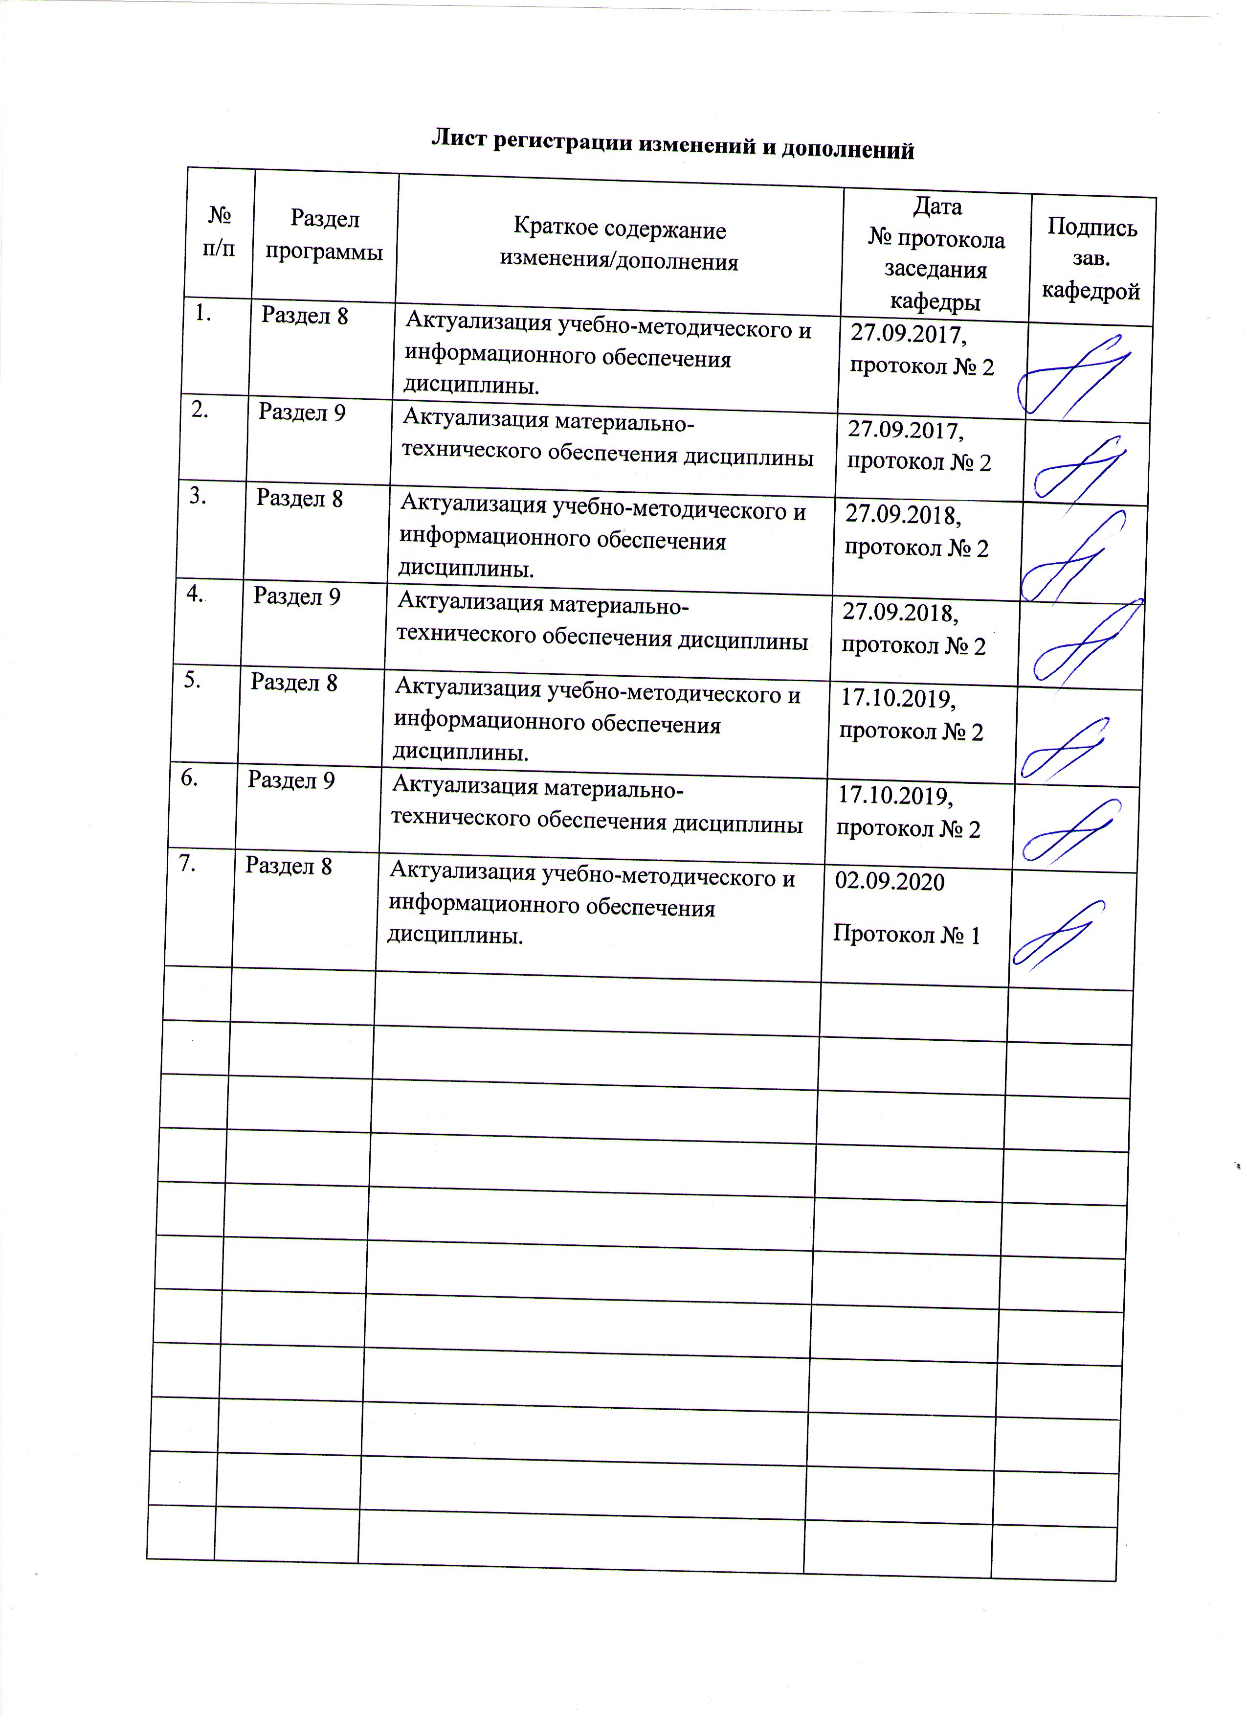

1 Цели освоения дисциплины (модуля)
Целями освоения дисциплины Б1.Б.25 «Продвижение научной продукции» являются: развитие у студентов личностных качеств, а также формирование профессиональных компетенций в соответствии с требованиями ФГОС. В процессе изучения дисциплины студенты должны получить полное и глубокое представление о видах научной продукции и путях продвижения ее на рынок, получение комплекса знаний о системе государственной поддержки, грантах, фондах и оформлении конкурсной документации и патентной документации.

2 Место дисциплины (модуля) в структуре образовательной программы
подготовки бакалавра (магистра, специалиста)
Дисциплина «Продвижение научной продукции» входит в базовую часть блока 1 образовательной программы (Б1.Б.25).
Для изучения дисциплины необходимы знания (умения, владения), сформированные в результате изучения таких дисциплин, как «Экономическая теория» (Б1.Б.09, 1 курс), «Правоведение» (Б1.В.14, 2 курс), «Основы теории управления» (Б1.В.05, 2 курс).
Знания (умения, владения), полученные при изучении данной дисциплины, будут необходимы при изучении таких дисциплин, как «Исследование социально-экономических процессов на рынке труда» (Б1.Б.10, 4 курс), «Подготовка к сдаче и сдача государственного экзамена» (Б3.Б.01, 5 курс).

3 Компетенции обучающегося, формируемые в результате освоения
дисциплины (модуля) и планируемые результаты обучения
В результате освоения дисциплины (модуля) «Продвижение научной продукции» обучающийся должен обладать следующими компетенциями:

Структурный  элемент  компетенции | Планируемые результаты обучения
ОК-3 - способностью использовать основы экономических знаний в различных сферах деятельности
Знать | - основы экономики в различных сферах деятельности;  - принципы, формы и методы финансирования научно-исследователькой продукции;
Уметь | - применять основы экономических знаний в операционной (производственной) деятельностью организаций;
Владеть | - определить наиболее эффективный способ продвижения научной продукта с опорой на экономические знания.
ОК-4 - способностью использовать основы правовых знаний в различных сферах деятельности
Знать | - специфику и основные принципы права как социокультурного явления и его роль в функционировании общества;  - основные виды охранных документов интеллектуальной собственности;  - ключевые этапы и правила государственной системы регистрации результатов научной деятельности;  - формы государственной поддержки инновационной деятельности в России;
Уметь | - анализировать социально-политическую и научную литературу;  - оформлять документацию;  - использовать основные правовые знания при закреплении основных результатов экспериментальной и исследовательской работы;  - составлять пакет документов для регистрации изобретения или полезной модели;  - составлять пакет документов для регистрации программы ЭВМ;
Владеть | - вопросами правового регулирования деятельности предприятия;  - знаниями о научно-технической политики России  навыками составления конкурсной документации.
ОПК – 5 - способностью анализировать результаты исследований в контексте целей и задач своей организации
Знать | - основные методы поиска, обобщения и анализа информации позволяющие диагностировать и анализировать социально-экономические проблемы и процессы в организации;  - основные проблемы и процессы, происходящие в обществе и подходы к их классификации и разрешению;
Уметь | - применять основные алгоритмы диагностирования и анализа социально-  экономических проблем в организации;  - анализировать основные процессы, происходящие в обществе и оценивать их влияние на организацию;  - применять экономические термины, законы и теории, рассчитывать экономические показатели;
Владеть | - основными алгоритмами диагностирования и анализа социально-экономических проблем в организации;  - опытом обобщения, анализа и адекватного восприятия информации для обработки экономических данных в соответствии с поставленной задачей;  - экономической терминологией, лексикой и основными экономическими категориями

4 Структура и содержание дисциплины (модуля)
Общая трудоемкость дисциплины составляет 3 зачетных единиц 108 акад. часов, в том числе:
– контактная работа – 8,7 акад. часов:
– аудиторная – 8 акад. часов;
– внеаудиторная – 0,7 акад. час;
– самостоятельная работа – 95,4 акад. час.

Раздел/ тема  дисциплины | курс | Аудиторная  контактная работа  (в акад. часах) |  |  | Самостоятельная работа (в акад. часах) | Вид самостоятельной  работы | Форма текущего контроля успеваемости и  промежуточной аттестации | Код и структурный  элемент  компетенции
Раздел/ тема  дисциплины | курс | лекции | лаборат.  занятия | практич. занятия
1. Понятие научной продукции | 3 | 2 |  |  | 12 | Конспектирование, ответы на письменные задания | Письменные ответы на вопросы | ОК-3, ОК-4, ОПК-5 -зув
2. Виды научной продукции | 3 | 2 |  |  | 12 | Конспектирование, ответы на письменные задания. Составление таблицы | Письменные ответы на вопросы | ОК-3, ОК-4- зув  ПК-12- зу
3. Регистрация различных видов научной продукции | 3 |  |  |  | 10 | Конспектирование, ответы на письменные задания, чтение и анализ Федерального закона о науке и государственной научно-технической политике | Реферат | ОК-3, ОК-4 – зв
4. Пути продвижения на рынок | 3 |  |  | 2 | 14 | Конспектирование, работа с понятийным аппаратом, работа с документами. | Составление таблицы | ОК-3, ОК-4, ОПК-5 -зув
5. Системы финансирования | 3 |  |  |  | 12 | Самостоятельная работа с интернет-ресурсами по поиску государственных и частных грантов для студентов, магистрантов, аспирантов, преподавателей | Решение кейс-задач | ОК-3, ОК-4 -зув - зув
6.Системы государственной поддержки | 3 |  |  |  | 10 | Самостоятельное изучение учебной и научной литературы | Решение кейс-задач | ОК-3, ОК-4 - зув
7. Принципы взаимодействия с научно-исследовательскими институтами РАН | 3 |  |  | 2 | 11 | Подготовка к практическому занятию. Самостоятельное изучение учебной и научной литературы. | Защита практических работ | ОПК 5- зув
8. Конкурсная документация и ее оформление | 3 |  |  |  | 14 | Подготовка рефератов | Тестирование. | ОК-3, ОК-4 - зув
Итого за семестр | 3 | 4 |  | 4 | 95.04 |  | зачет | ОК-3, ОК-4, ОПК-5 -зув
Итого по дисциплине | 3 | 4 |  | 4 | 95.04 |  | зачет | ОК-3, ОК-4, ОПК-5 -зув

5 Образовательные и информационные технологии
В процессе преподавания дисциплины «Продвижение научной продукции» используются традиционная и модульно-компетентностная технологии, включающие в себя объяснения преподавателя на лекциях, самостоятельную работу с научной, учебной и справочной литературой. Применяются информационные лекции с последовательным изложением материала в дисциплинарной логике в виде конструктивного монолога преподавателя. Практические занятия при такой технологии посвящаются освоению конкретных умений и навыков по предложенному алгоритму решения традиционных (классических) задач.
Передача необходимых теоретических знаний и формирование основных представлений по курсу «Продвижение научной продукции» происходит с использованием мультемедийного оборудования (компьютер, интерактивная доска, документ-камера).
Обязательным является применение технологии проблемного обучения с постановкой проблемных вопросов и ситуаций для стимулирования активной познавательной деятельности студентов. При этом целесообразно использовать технологию коллективного взаимообучения, организуя работу студентов на занятиях как исследовательскую творческую деятельность. Следует использовать комплекс инновационных методов активного проблемного обучения, включающий в себя:
- создание проблемных ситуаций с показательным решением проблемы преподавателем и без него;
- самостоятельную поисковую деятельность в решении проблем, направляемую преподавателем;
- самостоятельное решение проблем студентами под контролем преподавателя.
Реализация инновационных методов проблемного обучения возможна с использованием следующих приемов:
- раскрытие преподавателем причин и характера неудач, встречающихся при решении проблем;
- демонстрация разных подходов к решению конкретной проблемы;
- анализ полученных результатов и отыскание границ их применимости.
В ходе занятий предполагается использование комплекса инновационных методов и интерактивного обучения студена, включающего в себя: работу в команде, методы IT, опережающую самостоятельная работу. При этом происходит активное и нелинейное (интерактивное) взаимодействие всех участников образовательного процесса, прежде всего профессиональный диалог (дискуссия) обучающихся при решении конкретных задач..
Доклады студентов, в том числе представление результатов совместной проектной или исследовательской деятельности осуществляется с использованием специализированных программно-аппаратных средств.
Для самостоятельного изучения студентам заранее выдается теоретический материал. Самостоятельная работа студентов направлена на закрепление теоретического материала, изложенного преподавателем, на проработку тем, отведенных на самостоятельное изучение, на подготовку к практическим занятиям, написание реферата, подготовку к контрольным работам и итоговому зачету по дисциплине.
В качестве оценочных средств на протяжении семестра используются: контрольные работы студентов, тестирования, индивидуальные задания.

При проведении заключительного контроля необходимо выявить степень правильности, объема, глубины знаний, умений, навыков, полученных при изучении курса наряду с выявлением степени самостоятельности в применении полученных знаний.

6 Учебно-методическое обеспечение самостоятельной работы обучающихся
Тема 1 «Понятие научной продукции»

Задание 1: Опишите основное содержание Федерального закона о науке и государственной научно-технической политике от 23.08.1996 N 127-ФЗ
Задание 2: Дайте определения: научной, научно-технической продукции, научно-исследовательской деятельности
Задание 3: Дайте характеристику особенностям оценки качества для научной и научно-технической продукции.

Тема 2 «Виды научной продукции»

Задание 1: Охарактеризуйте основные виды научной продукции
Задание 2: Опишите процесс создания, реализации и использования научной продукции.

Тема 3 «Регистрация различных видов научной продукции»

Задание 1: Решите кейс-задачу «Описание рисков реализации научной и научно-технической продукции»
Задание 2: Решите кейс-задачу «Разработка и представление алгоритма разработки календарного плана проекта продвижения научной продукции».

Тема 4 «Пути продвижения на рынок»

Задание 1: Проанализируйте особенности рынка научной и научно-технической продукции в России
Задание 2: Дайте характеристику источников информации о научной и научно-технической продукции.

Тема 5 «Системы финансирования»

Задание 1: Опишите принципы, формы и методы финансирования научной и научно-технической продукции

Тема 6 «Системы государственной поддержки»

Задание 1: Охарактеризуйте основные принципы работы государственного фонда фундаментальных исследований.

Тема 7 «Принципы взаимодействия с научно-исследовательскими институтами РАН»

Задание 1: Опишите порядок и особенности выполнения научно-исследовательских работ по государственным контрактам

Тема 8 «Конкурсная документация и ее оформление»

Задание1: Решите кейс-задачу «Анализ механизмов контроля и отчетности по научному проекту по времени, затратам, показателям, ресурсам

7 Оценочные средства для проведения промежуточной аттестации
Промежуточная аттестация по дисциплине «Продвижение научной продукции» в 4 семестре проводится в форме зачета

а) Планируемые результаты обучения и оценочные средства для проведения промежуточной аттестации:

Структурный элемент  компетенции | Планируемые результаты обучения | Оценочные средства
ОК-3 - способностью использовать основы экономических знаний в различных сферах деятельности
Знать | - основы экономики в различных сферах деятельности;  - принципы, формы и методы финансирования научно-исследователькой продукции; | Перечень вопросов к зачету по курсу:  1.Понятие и правовое содержание результатов научной и научно-технической деятельности.  2. Показатели характеризующие научную деятельность.  3. Классификация научно-технической продукции.  4. Виды продвижения научной продукции на рынке.  5. Виды охранных документов интеллектуальной собственности.  6. Виды научно-технических услуг.  7. Изобретательство. Изобретение.  8. Изобретательство. Полезная модель.  9. Государственная регистрация научных результатов.  10. Основные цели и принципы государственной политики в области науки.  11. Источниками финансирования инновационных проектов.  12. Формы финансирования инновационной деятельности.  13. Формы государственной поддержки инновационной деятельности.  14. Нетрадиционные меры государственной поддержки.
Уметь | - применять основы экономических знаний в операционной (производственной) деятельностью организаций; | Задание: Разработайте концепцию рекламы для продвижения научной продукции на международный рынок.
Владеть | - определить наиболее эффективный способ продвижения научной продукта с опорой на экономические знания. | Задание: Создайте план стимулирования сбыта научной продукции.
ОК-4 - способностью использовать основы правовых знаний в различных сферах деятельности
Знать | - специфику и основные принципы права как социокультурного явления и его роль в функционировании общества;  - основные виды охранных документов интеллектуальной собственности;  - ключевые этапы и правила государственной системы регистрации результатов научной деятельности;  - формы государственной поддержки инновационной деятельности в России; | Тест:  1. Как можно охарактеризовать потребность мирового рынка в научной продукции.  А) Спрос на научную продукцию в мире постоянно растет.  Б) Спрос на научною продукцию в мире постоянно падает.  В) Спрос на научную продукцию в мире стабилен.  2. Что такое рынок научной и научно-технической продукции?  А) Рынок научной и научно-технической продукции – это необходимый элемент ускоренной динамики экономического роста государств – участников.  Б) Рынок научной и научно-технической продукции – это сфера экономических отношений между ее производителями и покупателями, в результате которых происходит обмен платежеспособного спроса на потребительскую ценность посредством передачи прав на интеллектуальную собственность.  В) Рынок научной и научно-технической продукции – это совокупность социально-экономических отношений, возникающих в процессе обмена результатами инновационной деятельности.  3. Какой из вариантов ответа не относится к Условиям реализации научной и научно-технической продукции?  А) Наличие продавца и покупателя.  Б) Наличие потребительной стоимости и существенной полезности.  В) Лояльное отношение органов государственного управления к свободному обращению научно-технической продукции.  Г) Наличие права собственности или исключительного права использования.  Д) В научной сфере трудом ученых и специалистов создается продукция, обладающая потребительной стоимостью, полезностью и стоимостью. Она может быть товаром, покупаться и продаваться.  4. К субъектам инновационной деятельности не относятся:  А) Научные и научно-технические работники.  Б) Исследовательские и инновационные фирмы.  В) Фонды.  Г) Транснациональные компании.  Д) Университеты.  З) Лаборатории.  И) Инжиниринговые, консалтинговые фирмы.  К) Технопарки. Технополисы.  Л) Государство.  5. Объекты инновационного рынка – это  А) Оборудование, агрегаты, опытные установки, инструменты, технологические линии и т. д.  Б) Данные научно-исследовательских работ в виде аналитического отчета, описания способа, конструкторской и технической документации.  В) Консультирование в сфере консалтинга, маркетинга, проектного управления, инжиниринга и других научно-практических услуг, связанных с сопровождением и обслуживанием инновационной деятельности.  Г) Это результаты интеллектуальной деятельности, представленные в: овеществленной и неовеществленной форме.
Уметь | - анализировать социально-политическую и научную литературу;  - оформлять документацию;  - использовать основные правовые знания при закреплении основных результатов экспериментальной и исследовательской работы;  - составлять пакет документов для регистрации изобретения или полезной модели;  - составлять пакет документов для регистрации программы ЭВМ; | Задание 1: Разработайте свой собственный научный проект опишите его цели и задачи.
Владеть | - вопросами правового регулирования деятельности предприятия;  - знаниями о научно-технической политики России  навыками составления конкурсной документации. | Задание 2: Представьте усовершенствованный вариант известного вам научного проекта с описанием изменений.
ОПК – 5 - способностью анализировать результаты исследований в контексте целей и задач своей организации
Знать | - основные методы поиска, обобщения и анализа информации позволяющие диагностировать и анализировать социально-экономические проблемы и процессы в организации;  - основные проблемы и процессы, происходящие в обществе и подходы к их классификации и разрешению; | Тест:  1. Что такое изобретение?  А) Изобретение – техническое решение, обладающее новизной, практической применимостью, полезностью для хозяйственной деятельности.  Б) Изобретение – это научная находка, результат труда научного коллектива или одного талантливого ученого.  В) Изобретение – это решение технической задачи, относящееся к материальному объекту, или процессу осуществления действий над материальным объектом.  2. Что такое инновация, нововведение?  А) Это любое новшество, нововведение в производственной сфере.  Б) Это максимально эффективная технология.  В) Это внедрённое новшество, обеспечивающее качественный рост эффективности процессов или продукции, востребованное рынком.  3. Выберите верное утверждение.  А) Российский рынок научно-технической продукции во многом отстает от динамично развивающегося мирового рынка.  Б) Российский рынок научно-технической продукции развивается теми же темпами, что и западные рынки.  В) Российский рынок научно-технической продукции значительно опережает в темпах развития рынок стран Восточной Европы.  4. Выберите неверное утверждение.  А) В начале XXI века определяющим фактором социального и экономического развития стран и мира в целом является уровень развития гуманитарных наук, которые посредством морали сдерживают развитие технических наук в нежелательном для человечества направлении.  Б) В начале XXI века определяющим фактором социального и экономического развития стран и мира в целом является уровень развития науки, технологий и техники.  В) Чем более совершенен рыночный механизм передачи-привлечения новейших разработок, тем более эффективно распределение этого фактора производства в обществе.
Уметь | - применять основные алгоритмы диагностирования и анализа социально-экономических проблем в организации;  - анализировать основные процессы, происходящие в обществе и оценивать их влияние на организацию;  - применять экономические термины, законы и теории, рассчитывать экономические показатели; | Задание 1: Разработайте бизнес-план научного проекта, проведите экспертизу на предмет соответствия основным положениям закона об инновационной деятельности и о государственной инновационной политике
Владеть | - основными алгоритмами диагностирования и анализа социально-экономических проблем в организации;  - опытом обобщения, анализа и адекватного восприятия информации для обработки экономических данных в соответствии с поставленной задачей;  - экономической терминологией, лексикой и основными экономическими категориями | Задание 1: Составьте заявку на конкурс грантов научно-исследовательских проектов по экономике.

б) Порядок проведения промежуточной аттестации, показатели и критерии оценивания:

Формой итогового контроля по дисциплине является зачет. Для успешного прохождения зачета студент должен качественно выполнять практические задания (групповые и индивидуальные) на образовательном портале. Студенты не отчитавшиеся по самостоятельной работе могут быть не допущены до зачета и должны отчитаться в индивидуальном порядке. Подготовка к зачету должна вестись в течение семестра. Залог успеха – в систематической работе.

Критерии оценки
Показатели и критерии оценивания экзамена:
«Зачтено» – ответ содержит не только фактическую информацию, но и элементы оценки. Адекватная реакция на вопросы, задаваемые студенту. Ответ на поставленные в билете вопросы полный и развернутый. Все индивидуальные домашние задания, проведенные в течение семестра, и тест были выполнены на положительную отметку и сданы в срок.
Ответ на поставленные в билете вопросы достаточно полный и развернутый, но отсутствуют примеры. Большая часть индивидуальных домашних заданий, проведенных в течение семестра, и тест были выполнены на положительную отметку и сданы в срок.
«Не зачтено» – вопрос билета раскрыт не полностью и без примеров. Выполнена часть (менее 60 %) индивидуальных домашних заданий, проведенных в течение семестра. Тест выполнен на удовлетворительную отметку. Высказывание было небольшим по объему (не отражало сути вопроса). Вопрос билета не раскрыт. Отсутствие ответов на практических занятиях, тест не выполнен или выполнен на неудовлетворительную отметку.

8 Учебно-методическое и информационное обеспечение дисциплины (модуля)
а) Основная литература:
1. Алексеев, Г.В. Основы защиты интеллектуальной собственности. Создание, коммерциализация, защита / Г.В. Алексеев, А.Г. Леу. – Санкт-Петербург : Лань, 2018. – 388 с. – ISBN 978-5-8114-2745-1. – Текст : электронный // Электронно-библиотечная система «Лань» : [сайт]. – URL: https://e.lanbook.com/book/102582 (дата обращения: 25.09.2020). – Режим доступа: для авториз. пользователей.
2. Медынский, В.Г. Инновационный менеджмент : учебник / В.Г. Медынский. – Москва: ИНФРА-М, 2017. – 295 с. – (Высшее образование: Бакалавриат). – URL: https://new.znanium.com/read?id=165585(дата обращения: 25.09.2020). – Текст: электронный.
3. Неведров, А.В. Основы научных исследований и проектирования : учеб. пособие. [Электронный ресурс] / А.В. Неведров, А.В. Папин, Е.В. Жбырь. – Кемерово : КузГТУ имени Т.Ф. Горбачева, 2011. – 108 с. – ISBN 978-5-89070-794-9. – Текст : электронный // Электронно-библиотечная система «Лань» : [сайт]. – URL: http://e.lanbook.com/book/6681 (дата обращения: 25.09.2020). – Режим доступа: для авториз. пользователей.

б) Дополнительная литература:
1. Горфинкель, В.Я. Экономика инноваций: учебник / под ред. проф. В.Я. Горфинкеля, Т.Г. Попадюк. – 2-e изд., перераб. и доп. – Москва : Вузовский учебник: НИЦ Инфра-М, 2013. – 336 с. – Текст: электронный. ISBN 978-5-9558-0220-6. – URL: https://new.znanium.com/read?id=136572 (дата обращения: 25.09.2020).

2. Лапыгин, Ю.Н. Инновационный менеджмент / Лапыгин Ю.Н. – Москва :НИЦ ИНФРА-М, 2016. – 266 с. – Текст: электронный. ISBN 978-5-16-105133-7. – URL: https://new.znanium.com/read?id=49078 (дата обращения: 25.09.2020).
3. Панишев, Н.В. Управление инновациями : учеб. пособие / Н.В. Панишев, В.А. Бигеев, М.В. Немкин. – Магнитогорск : Изд-во МГТУ, 2015. – 107 с. : ил., табл. – URL: https://magtu.informsystema.ru/uploader/fileUpload?name=870.pdf&show=dcatalogues/1/1118360/870.pdf&view=true (дата обращения: 25.09.2020). – Режим доступа: для авториз. пользователей.
4. Парахина, В.Н. Стратегический менеджмент : учебник / В.Н. Парахина, Л.С. Максименко, С.В. Панасенко. – Москва : Кнорус, 2008. – Текст : электронный. – URL: https://magtu.informsystema.ru/uploader/fileUpload?name=173.pdf&show=dcatalogues/1/1052453/173.pdf&view=true (дата обращения: 25.09.2020). – Режим доступа: для авториз. пользователей.
5. Рыжков, И.Б. Основы научных исследований и изобретательства: учеб. пособие / И.Б. Рыжков. – 3-е изд., стер. – Санкт-Петербург: Лань, 2019. – 224 с. ISBN 978-5-8114-4207-2. – Текст : электронный // Электронно-библиотечная система «Лань» : [сайт]. – URL: https://e.lanbook.com/book/116011 (дата обращения: 25.09.2020). – Режим доступа: для авториз. пользователей.

Перечень научных периодических изданий:

- Журнал «Журнал «Вестник Магнитогорского государственного технического университета им. Г.И. Носова» (www-адрес: http://vestnik.magtu.ru)
- Журнал «Инновации» (www-адрес: https://maginnov.ru/)
- Журнал «Инновации в менеджменте»(www-адрес: http://innmanagement.ru)
- Журнал «Управление в России: проблемы и перспективы» (www-адрес: http://lit-collider.ru/upravlenie-v-rossii)
- Журнал «Перспективные материалы» (www-адрес: http://www.j-pm.ru)
- Журнал «Перспективы науки» (www-адрес: http://moofrnk.com)
- Журнал «Наукоемкие технологии» (www-адрес: http://www.radiotec.ru/journal_section/8)
- Журнал «Новые технологии» (www-адрес: http://newtech.mkgtu.ru)
- Журнал «Фундаментальные и прикладные проблемы техники и технологии» (www-адрес: http://oreluniver.ru)

в) Методические указания:
1. Балынская, Н.Р. Организация учебной и научно-исследовательской деятельности магистранта : учебно-методическое пособие / Н.Р. Балынская, А.Г. Васильева, Л.М. Рахимова ; МГТУ. – Магнитогорск : Изд-во МГТУ, 2017. – Текст : электронный. – URL: https://magtu.informsystema.ru/uploader/fileUpload?name=2946.pdf&show=dcatalogues/1/1134732/2946.pdf&view=true (дата обращения: 25.09.2020). – Режим доступа: для авториз. пользователей.
2. Кобельков, Г.В. Оценка и защита интеллектуальной собственности : учеб.-метод. пособие / Г.В. Кобельков, М.М. Суровцов ; МГТУ. – Магнитогорск : Изд-во МГТУ, 2016. – Текст : электронный. – URL: https://magtu.informsystema.ru/uploader/fileUpload?name=3063.pdf&show=dcatalogues/1/1135059/3063.pdf&view=true (дата обращения: 04.10.2019). – Режим доступа: для авториз. пользователей.
– Сведения доступны также на CD-ROM.
3. Методология, процедура и проблемы оценки интеллектуальной собственности : учеб.-метод. пособие / Г.В. Кобельков, М.М. Суровцов, Х.И. Аглюков, А.Р. Багаутдинова ; МГТУ. – Магнитогорск : Изд-во МГТУ, 2017. – 119 с. : ил., табл., схемы. – Текст : электронный. – URL: https://magtu.informsystema.ru/uploader/fileUpload?name=3499.pdf&show=dcatalogues/1/1514307/3499.pdf&view=true (дата обращения: 04.10.2019). – Режим доступа: для авториз. пользователей.

г) Программное обеспечение и интернет-ресурсы:
Наименование ПО | № договора | Срок действия лицензии
MS Windows 7 | Д-1227 от 08.10.2018  Д-757-17 от 27.06.2017 Д-593-16 от 20.05.2016 | 11.10.2021  27.07.2018  20.05.2017
MS Office 2007 | № 135 от 17.09.2007 | бессрочно
Kaspersky Endpoint Security для бизнеса-Стандартный | Д-300-18 от 21.03.2018  Д-1347-17 от 20.12.2017  Д-1481-16 от 25.11.2016 | 28.01.2020  21.03.2018  25.12.2017
7Zip | свободно распространяемое | бессрочно
FAR Manager | свободно распространяемое ПО | бессрочно
- Международная справочная система«Полпред»polpred.com отрасль «Образование, наука». – URL: http://education.polpred.com/.
- Национальная информационно-аналитическая система – Российский индекс научного цитирования (РИНЦ). – URL: https://elibrary.ru/project_risc.asp.
- Поисковая система Академия Google (Google Scholar). – URL: https://scholar.google.ru/.
- Информационная система - Единое окно доступа к информационным ресурсам. – URL: http://window.edu.ru/.

9 Материально-техническое обеспечение дисциплины (модуля)
Материально-техническое обеспечение дисциплины включает:
Тип и название аудитории | Оснащение аудитории
Учебные аудитории для проведения занятий лекционного типа | Доска, мультимедийные средства хранения, передачи и представления информации.
Учебные аудитории для проведения практических занятий, групповых и индивидуальных консультаций, текущего контроля и промежуточной аттестации | Доска, мультимедийный проектор, экран
Помещения для самостоятельной работы обучающихся | Персональные компьютеры с пакетом MS Office, выходом в Интернет и с доступом в электронную информационно-образовательную среду университета
Помещение для хранения и профилактического обслуживания учебного оборудования | Шкафы для хранения учебно-методической документации, учебного оборудования и учебно-наглядных пособий.
9 Материально-техническое обеспечение дисциплины (модуля)
Материально-техническое обеспечение дисциплины включает:
Тип и название аудитории | Оснащение аудитории
Лекционная аудитория | Мультимедийные средства хранения, передачи и представления информации
Компьютерный класс | Персональные компьютеры с пакетом MS Office и выходом в Интернет
Информационно-библиотечный центр МГТУ | Книжные и электронные фонды научной и учебной литературы по дисциплине
Кафедра государственного муниципального управления и управления персоналом | Научно-учебный фонд кафедры

